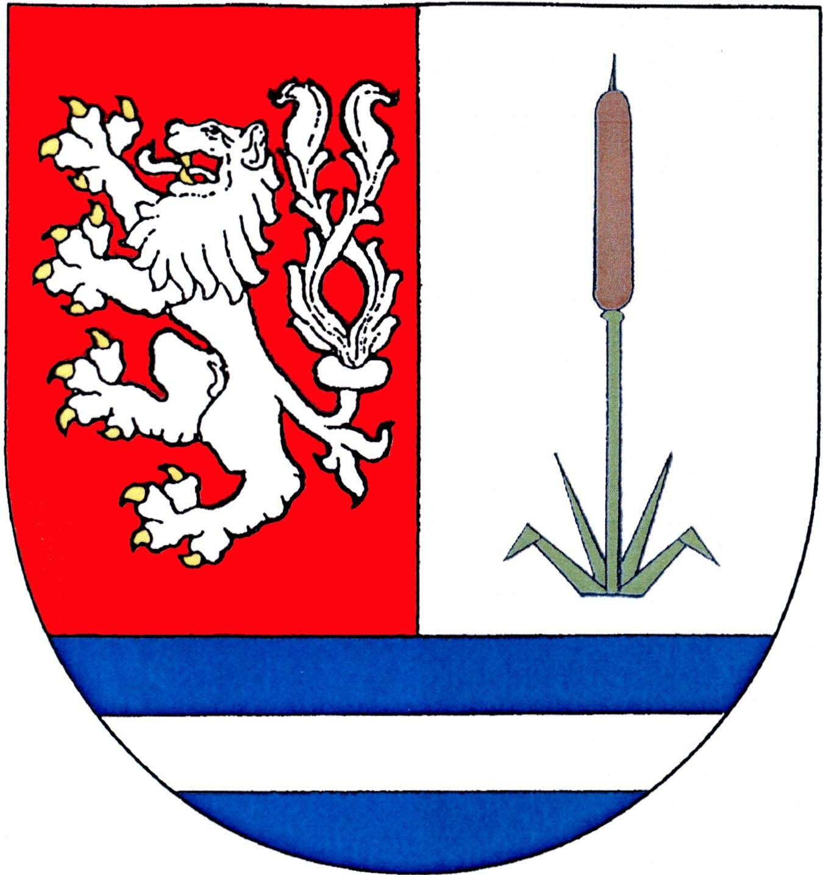 **Příloha č.1**

**Žádost o dotaci**

**z Ekologického programu na podporu výstavby domovních čistíren odpadních vod v obci**

**Rohozná**

1. Jméno a příjmení žadatele: …………………………………………………………………………………………………

2. Adresa trvalého bydliště žadatele:

………………………………………………………………………………………………….

3. Kontaktní telefon/e-mailová adresa, číslo účtu:

…………………………………………………………………………………………………..

4. Adresa nemovitosti, kde bude ČOV umístěna, počet trvale žijících osob:

…………………………………………………………………………………………………..

5. Čísla pozemkových parcel, na kterých bude ČOV umístěna: ………………………..

6. Celkové náklady na realizaci stavby:

…………………………………………………………………………………………………..

7. Požadovaná výše dotace:

…………………………………………………………………………………………………..

8. Povinné přílohy:

* Originály faktur;
* Bankovní výpisy/potvrzení o provedených platbách;
* Doklad o povolení užívání stavby;
* Písemný souhlas spoluvlastníků se stavbou a podmínkami užívání (je-li relevantní);

Jako žadatel o dotaci na pořízení domovní ČOV jsem si vědom, že nárok na vyplacení dotace vzniká až po splnění všech podmínek, které stanovuje **„Ekologický program výstavby domovních čistíren odpadních vod v obci Rohozná**“, schválený ZO Rohozná dne 20. 06. 2025 usnesením č. 7/13/2025.

V …………………………….. dne……………………….

……………………………………..

*podpis žadatele*

*Přílohou žádosti jsou originály faktur, bankovní výpisy stvrzující úhradu faktur a doklady o povolení užívání stavby. Originály dokumentů budou po ověření pracovnicí OÚ vráceny zpět žadateli.*